**SERVICIO NACIONAL DE ADIESTRAMIENTO EN TRABAJO INDUSTRIAL**



**FORMACIÓN PROFESIONAL DUAL**

**Proyecto Final**

CÓDIGO N° 89001677

**DIRECCIÓN ZONAL**

**____________________________**

# FORMACIÓN PROFESIONAL DUAL

CFP/UCP/ESCUELA: INDEPENDENCIA / TECNOLOGÍAS DE LA INFORMACIÓN

ESTUDIANTES:

- EVANGELISTA CACHA, VÍCTOR HUGO

- GALINDO DÁVILA, JARED JULIO

- MONTALVO ALFARO, JORDY

- PATRICIO ARROYO, ÁNGEL HERNÁN ALBERTO

Nro.: 4 Grupo: GRUPO N°1

CARRERA: INGENIERÍA DE SOFTWARE CON INTELIGENCIA ARTIFICIAL

INSTRUCTOR: WILMAN SILVER VASQUEZ GUTIERREZ

SEMESTRE: III DEL: 13/02/2024 AL: 02/06/2024

|  |  |  |  |
| --- | --- | --- | --- |
| **PLAN DE AVANCE DE PROYECTOS** | | |  |
| **PLANIFICACION DEL SISTEMA** | **PERÍODO** | | **SEMANAS** |
| **DESDE** | **HASTA** |
| Metodologia de SW | 09/04 | 04/05 | 2 |
| Ing Requerimientos |  |  |  |
| Investigacion de la Empresa | 21/04 | 28/04 | 1 |
| Planteamiento del Proyecto | 20/02 | 28/02 | 1 |
| Planteamiento del Sistema | 28/02 | 07/03 | 1 |
| Diagrama de Persona | 28/02 | 07/03 | 1 |
| Analisis del Sistema-Diagramas UML | 17/04 | 24/04 | 1 |
| Diagrama de Caso de Uso del Sistema | 17/04 | 19/04 | 1 |
| Diagrama de Secuencia | 17/04 | 24/04 | 1 |
| Diagrama de Objeto | 17/04 | 24/04 | 1 |
| Diagrama de Clases | 17/04 | 24/04 | 1 |
| Diagrama de Componentes | 17/04 | 24/04 | 1 |
| Diagrama de Despliegue | 17/04 | 24/04 | 1 |
| Base de Datos | 03/03 | 25/03 | 3 |
| Modelo Conceptual | 20/02 | 28/02 | 1 |
| Normalizacion | 20/02 | 28/02 | 1 |
| Modelo Logico | 29/02 | 03/03 | 1 |
| Modelo Fisico | 05/03 | 12/03 | 1 |
| Desarrollo de Script de la BD | 03/03 | 25/03 | 1 |
| Prototipos de Sistema |  |  |  |
| Loguin |  |  |  |
| Menu Principal |  |  |  |
| Formularios |  |  |  |
| Prueba del Sistema |  |  |  |

**1. INTRODUCCIÓN**

1. **Misión:**

Proporcionar un entorno seguro, cómodo y enriquecedor para que los perros disfruten mientras sus dueños están lejos, ofreciendo servicios de cuidado de alta calidad que promuevan la salud, la felicidad y el bienestar de cada mascota.

1. **Visión:**

Ser reconocidos como el principal destino de hospedaje para perros, ofreciendo instalaciones modernas, personal altamente calificado y un enfoque personalizado para satisfacer las necesidades individuales de cada mascota.

1. **Propósito** :

Nuestro propósito es proporcionar un entorno seguro, cómodo y enriquecedor para que los perros disfruten mientras sus dueños están lejos. Queremos ofrecer servicios de cuidado de alta calidad que promuevan la salud, la felicidad y el bienestar de cada mascota. Además, aspiramos a ser reconocidos como el principal destino de hospedaje para perros. Para lograrlo, nos comprometemos a ofrecer instalaciones modernas, contar con personal altamente calificado y proporcionar un enfoque personalizado para satisfacer las necesidades individuales de cada mascota. Nos esforzamos por garantizar que tanto las mascotas como sus dueños se sientan completamente satisfechos con nuestra atención y servicio.

1. **Alcance** :

El alcance de nuestro servicio es proporcionar cuidado de alta calidad para perros mientras sus dueños están ausentes. Esto incluye ofrecer un entorno seguro, cómodo y enriquecedor para las mascotas, así como garantizar su salud, felicidad y bienestar. Además, nos esforzamos por brindar un servicio personalizado y excepcional que satisfaga las necesidades individuales de cada perro y sus dueños.

1. **Objetivos :**

* Proporcionar alojamiento seguro y confortable para mascotas de todas las razas y tamaños.

* Ofrecer servicios de cuidado personalizado, ejercicio adecuado, atención médica, baños, cortes de pelo y entre más.

1. 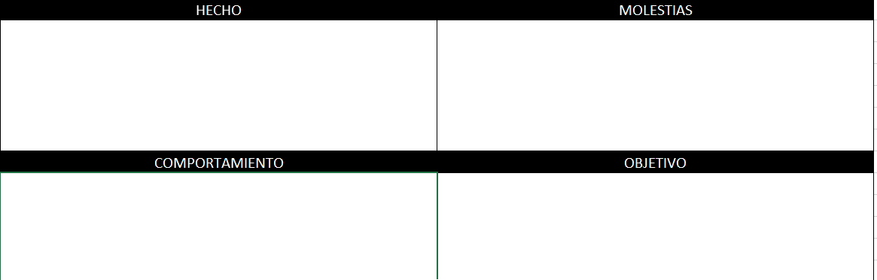**Diagrama de Persona:**

- Poca originalidad con los nuevos servicios.

- Reducción del promedio de clientes mensual.

Ubicación: Av. Los Álamos 183, Chilca 15870, Chilca, Perú

Somos profesionales con más 23 años de experiencia en administración de empresas y más de 8 años dedicados al rubro hotelero de canes.

Actualmente, la empresa cuenta con 14 miembros.

Se contrata cierto grupo de personas para poder aportar en ciertas pruebas, pero la mayoría no aprueba.

Tipo de Sistema:

Sistema de Reserva

1. **Empresa –**

**Los beneficiarios directos:** Son aquellos que participarán directamente en el proyecto, y por consiguiente, se beneficiarán de su implementación. Estas son las personas que usarán el producto del proyecto, los desarrolladores del proyecto, los proveedores de materia prima u otros bienes y servicios.

**Los beneficiarios indirectos:** Son, con frecuencia, pero no siempre, las personas que se encuentran en el interior de la zona de influencia del proyecto y que se ven impactadas por el mismo.

1. **Costos y Recursos Estimados**

|  |  |  |  |  |  |
| --- | --- | --- | --- | --- | --- |
|  | **Cantidad (Hora)** | **Costo x Subtotal**  **Hora** | | **Numero de Meses** | **Total** |
| **1.-Gestión del**  **Proyecto** |  |  |  |  |  |
| **Jefe del proyecto** | 40 | 70 | 2800 | 2 | 5600 |
| **Miembros del Equipo** | 60 | 20 | 1800 | 2 | 3600 |
| **Analista** | 50 | 30 | 1500 | 2 | **3000** |
| **Programador** | **55** | **40** | **2200** | **2** | **4400** |
| **Operador** | **45** | **35** | **1575** | **2** | **3150** |
| **2.- Hardware** |  |  |  |  |  |
| **Pc** | 4 | 50 | 200 | 2 | 400 |
| **Servidores** | - | - | - | - | - |
|  |  |  |  |  |  |
| **3.- Software** |  |  |  | 2 |  |
| **Licenciado** | - | - | - | - | **-** |
| **Office** | 2 | **300** | **600** | **2** | **1200** |
| **windows** | 4 | **300** | **1200** | **2** | **2400** |
| **antivirus** | 7 | **400** | **2800** | **2** | **5600** |
| **SQL** | 3 | **200** | **600** | **2** | **1200** |
| **4.- Pruebas** | 20 | 20 | 400 | 2 | 400 |
| **5.- Capacitación** | 15 | 20 | 300 | 2 | 600 |
|  | **T** | **otal de costo estimado** | |  | **31550** |

1. **VISTA GENERAL DEL PROYECTO**
   1. **Entregables del Proyecto. - Los artefactos que se generan en el desarrollo.**

* + - 1. **Plan de desarrollo del software.**

1. **Inicio**

**MODELO DEL NEGOCIO “MI PATA PET HOTEL”**

**Modelo de caso de uso de “MI PATA PET HOTEL”**

1-ACTOR NEGOCIO

* CLIENTE
* MASCOTA

2-CASO DE USO NEGOCIO

* CUN_GESTION RESERVAS
* CUN_GESTION ALIMENTOS
* CUN_GESTION LIMPIEZA
* CUN_GESTION ENTRENAMIENTO

3-OBJETIVO NEGOCIO:

LLENAR EL 100% DE LAS RESERVAS DE ALOJAMIENTO PARA PERROS.

PROPORCIONAR UNA DIETA ADECUADA PARA TODAS LAS MASCOTAS AL 100%.

OFRECER ACTIVIDADES DE ENTRENAMIENTO PARA MEJORAR SU ACTIVIDAD FISICA AL 100%.

MANTENER EN UN 100% LOS LUGARES DE RECREACION EN LIMPIEZA.

**MAN (MODELO DE ANALISIS DE OBJETO DEL NEGOCIO)**

1-TRABAJADOR NEGOCIO

* CUIDADOR
* RECEPCIONISTA
* PERSONAL DE LIMPIEZA
* ENTRENADOR
* ADMINISTRADOR
* CAJA
* SUPERVISOR DE INSTALACIONES

2-ENTIDAD NEGOCIO

* CUM_ RESERVAS
* CUM_ ALIMENTACION
* CUM_ ENTRENAMIENTO
* CUM_LIMPIEZA
* CUM_MASCOTA
* CUM_CLIENTE

3-REALIZACION DEL NEGOCIO

* R_ RESERVAS
* R_ ALIMENTACION
* R_ ENTRENAMIENTO
* R_LIMPIEZA

1. **Elaboración.**
2. **Construcción**
3. **Transición** 
   * + 1. **Análisis del Sistema.**

**DIAGRAMA DE CASO DE USO**

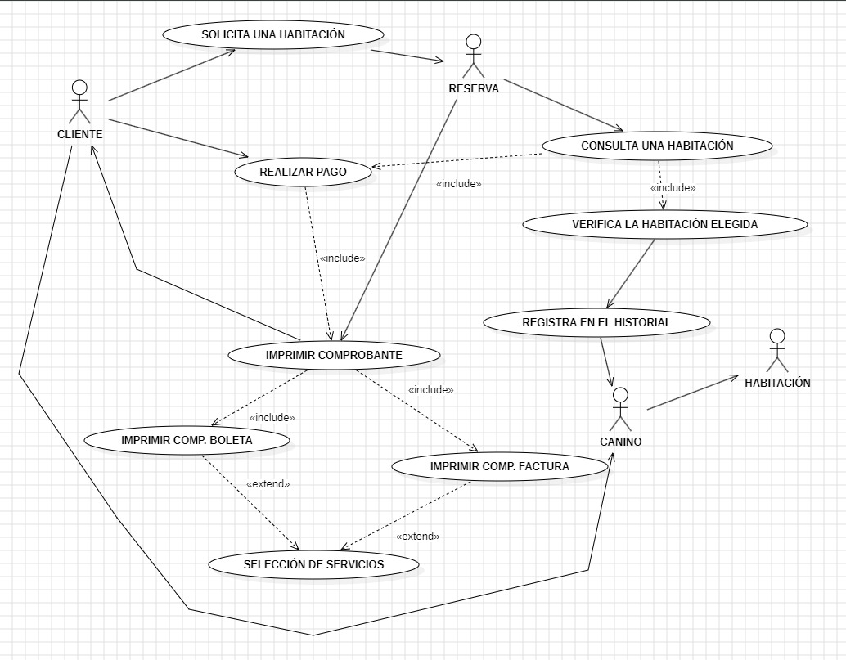

**DIAGRAMA DE OBJETOS**

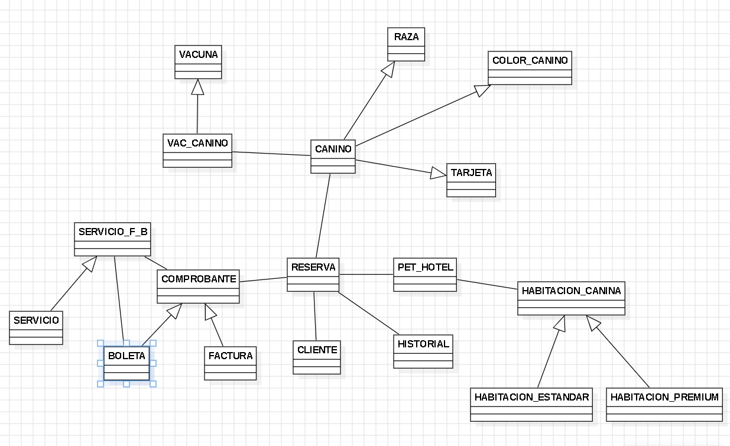

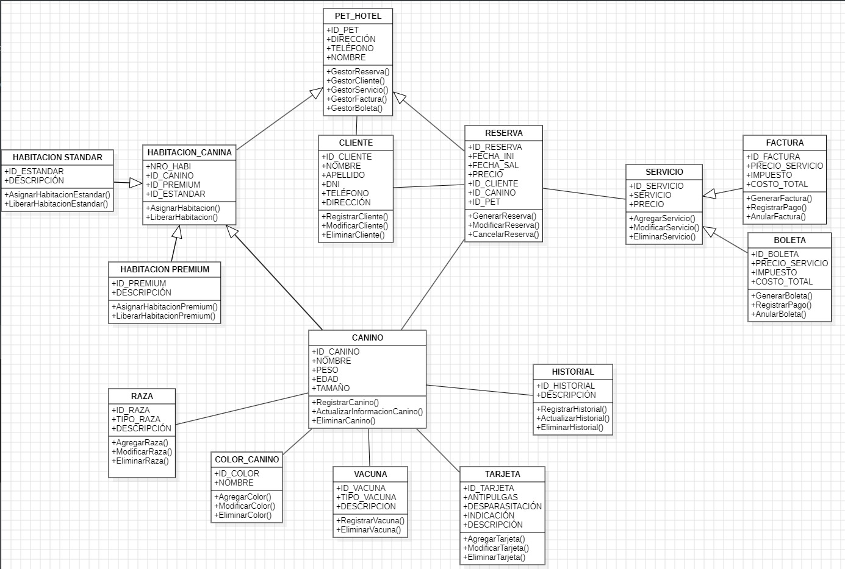**DIAGRAMA DE CLASES**

**DIAGRAMA DE DESPLIEGUE**

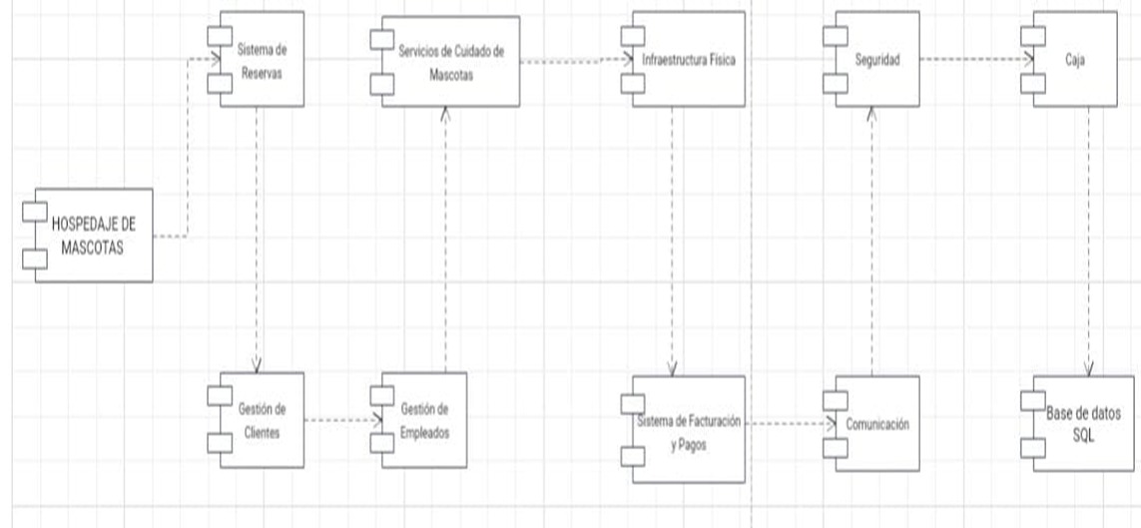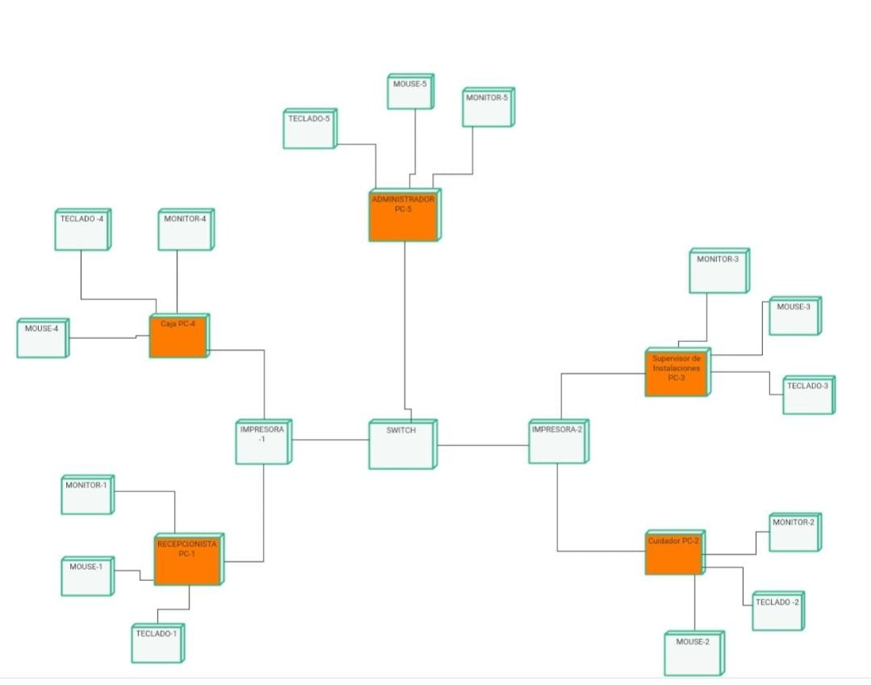**DIAGRAMA DE COMPONENTES**

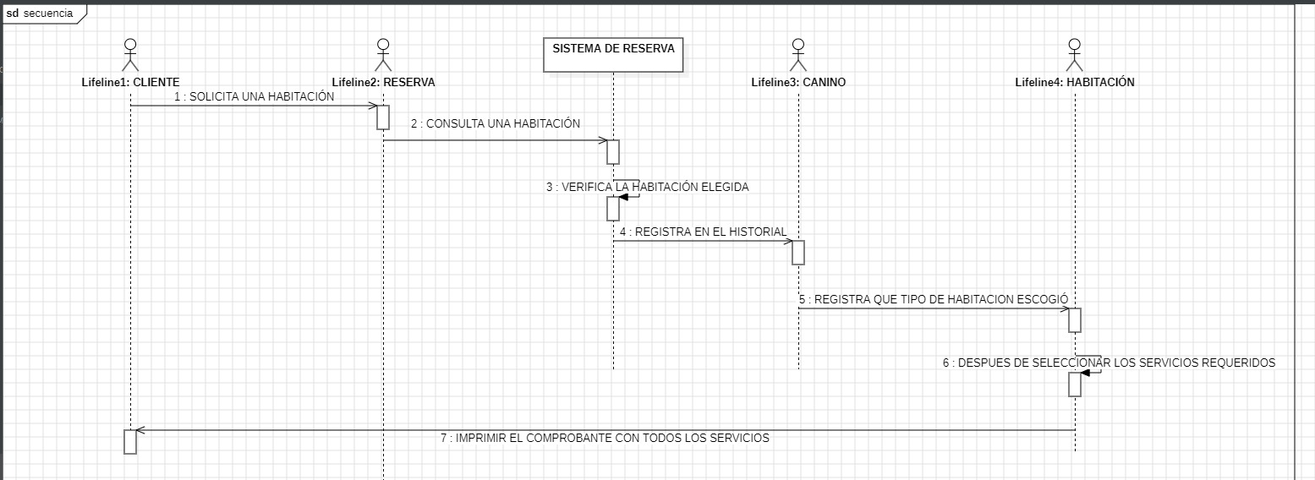**DIAGRAMA DE SECUENCIA**

**DIAGRAMA DE ESTADOS**

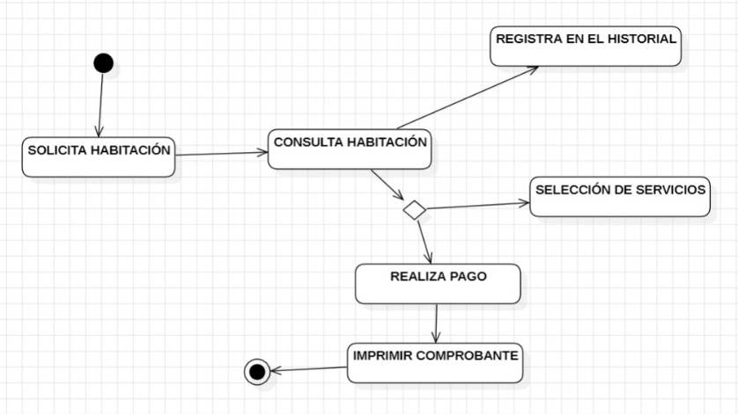

* + - 1. **Requerimientos del Negocio**
      2. **Pagina Web**

https://www.mipatapethotel.net/

* + - 1. **Modelo de datos**

Nuestro Sistema posee los siguientes objetos:

Pet Hotel

Reserva

Comprobante

Historial

Boleta

Factura

Servicio

Cliente

Habitación Canina

Canino

Color Canino

VACUNA

TARJETA DEL CANINO

RAZA

* + - 1. **Modelo Conceptual**

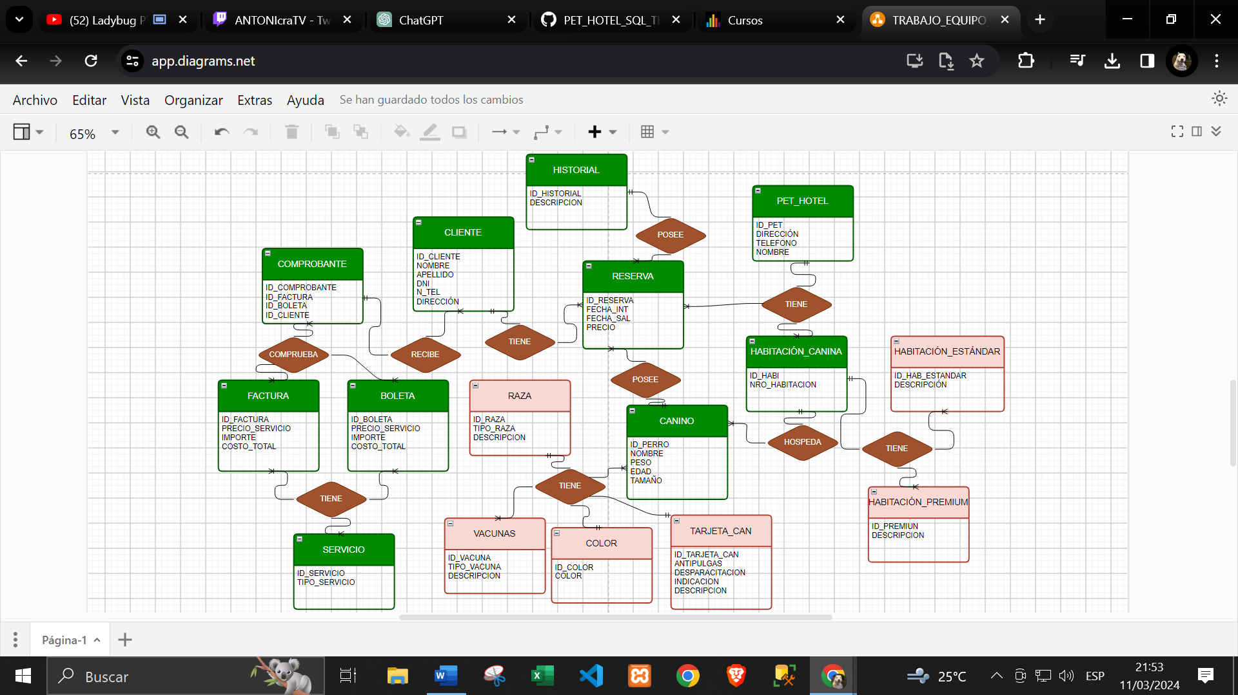

* + - 1. **Modelo Lógico**

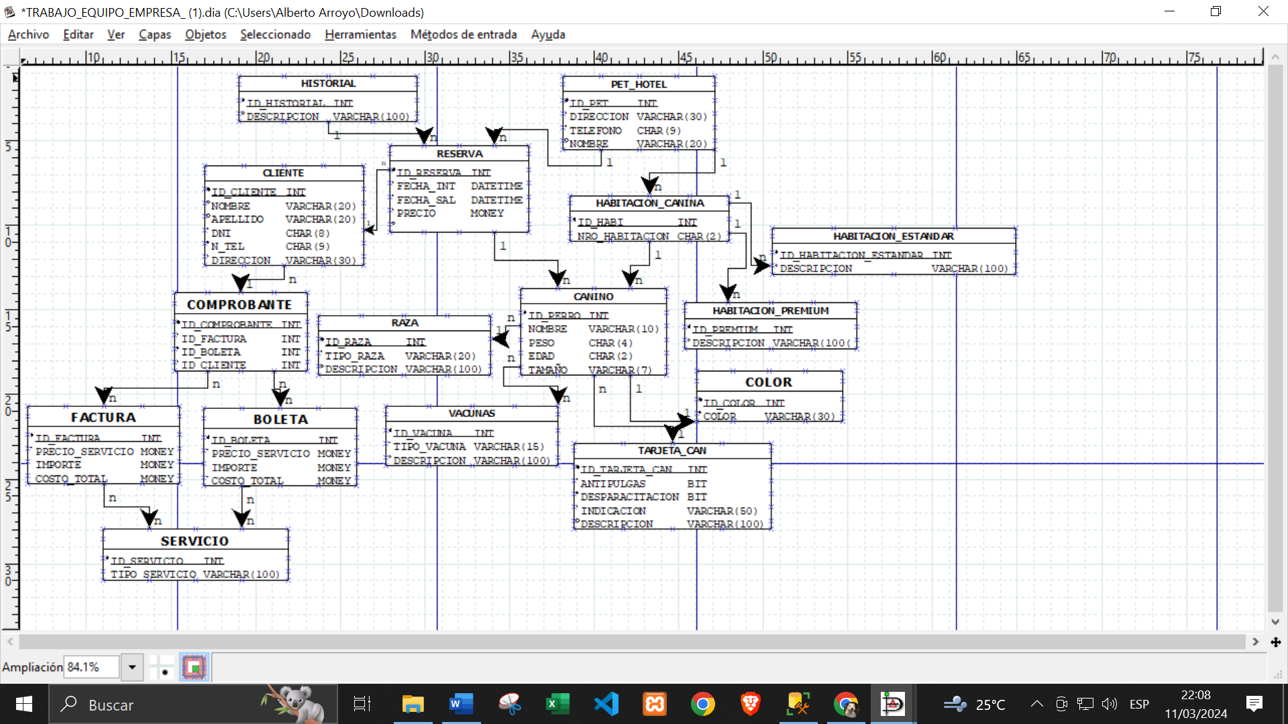

* + - 1. 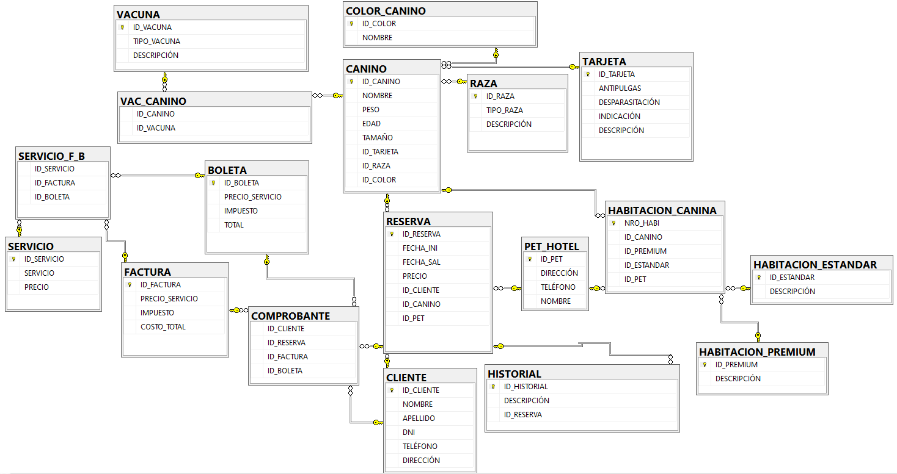**Modelo Físico**
      2. **Prototipos del Sistema**
      3. **Sistema (Funcionamiento)**
      4. **Pruebas de Calidad**

**12. Glosario.**

**2.1 1 REQUERIMIENTOS**

* + 1. **Requerimiento de interfaz/funcional (Desarrollo de Prototipo)**

|  |  |
| --- | --- |
| **Requerimiento Funcional** | **Descripción** |
| **RF01** |  |
| **RF02** |  |
| **RF03** |  |
| **RF04** |  |
| **RF05** |  |

* + 1. **Requerimientos de Validación (Pruebas)**

|  |  |
| --- | --- |
| **Requerimiento de Validación** | **Descripción** |
| **RV01** |  |
| **RV02** |  |

* + 1. **Requerimientos de documentación**

|  |  |
| --- | --- |
| **Requerimiento de**  **documentación** | **Descripción** |
|  |  |
|  |  |

1. **ORGANIZACIÓN DEL PROYECTO**

* 1. **Participantes del Proyecto. - El equipo de desarrollo.**

|  |  |  |
| --- | --- | --- |
|  | **Grupo** | **Nombre** |
| **Código** | **1** | **PET HOTEL** |

|  |  |  |  |  |
| --- | --- | --- | --- | --- |
| **N°** | **Nombre** | **Apellidos** | **E-mail** | **Coordinador** |
| **1** | ÁNGEL HERNÁN | PATRICIO ARROYO | **1527446@senati.pe** | **Delegado(DBA)** |
| **2** | JARED JULIO | GALINDO DÁVILA | **1519291@senati.pe** | **PROGRAMADOR** |
| **3** | VICTOR HUGO | EVANGELISTA CACHA | **1511534@senati.pe** | **ANALISTA** |
| **4** | JORDY JOSEPH | MONTALVO ALFARO |  | **USUARIO** |

**GESTION DEL PROCESO**

## 4.1 Datos de la Empresa. -

|  |  |  |  |
| --- | --- | --- | --- |
|  | **NOMBRE** | | |
| **TIPO DE EMPRESA** | Mi Pata Pet Hotel | **N° DE EMPLEADOS:** | 15 |
| **ACTIVIDAD:**  **RESPONSABLE:** | HOSPEDAJE DE MASCOTAS | | |
| **DIRECCION:** | Av. Los Álamos 183, Chilca 15870, Chilca, Perú | | |
| **TELEFONO:** | **987 507 189** | **FAX: 953313142** |  |
| **WEB:** | HTTPS://WWW.MIPATAPETHOTEL.NET/ | **EMAIL:** [@MIPATAPETHOTEL.NET](mailto:contacto@mipatapethotel.net) |  |
| **AREAS:** | HOSPEDAJE, CORTES DE PELO, DE UÑAS, BAÑOS | | |

**4.2 Organización de la Empresa. - Grafico del Organigrama Funcional.**

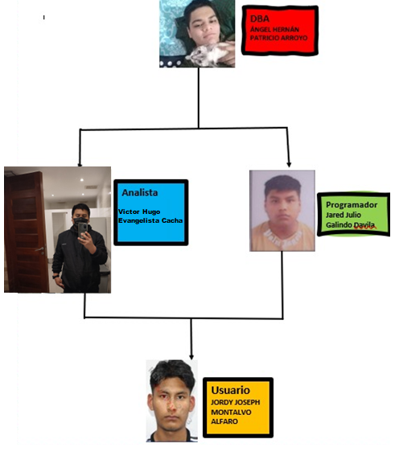

## 4.3 Identificación de los objetos del negocio: Identificar los objetos

|  |  |  |
| --- | --- | --- |
| **NRO** | OBJETOS | **DESCRIPCION** |
| **1** | **CAMAS PARA MASCOTAS** | Superficies acolchadas diseñadas para que las mascotas puedan descansar cómodamente durante el día o la noche. |
| **2** | **JUGUETES PARA MORDER** | Objetos resistentes y duraderos diseñados para que las mascotas puedan satisfacer su instinto de morder y jugar, proporcionando entretenimiento y ejercicio. |
| **3** | **Cuencos de comida y agua** | Recipientes diseñados para contener comida y agua para las mascotas, garantizando que tengan acceso a la alimentación y la hidratación necesarias. |
| **4** | **Productos de limpieza y desinfectantes.** | Artículos utilizados para limpiar y desinfectar las áreas utilizadas por las mascotas, manteniendo un ambiente limpio y saludable. |
| **5** | **Correas y collares.** | Accesorios utilizados para sujetar y controlar a las mascotas durante paseos o actividades al aire libre, proporcionando seguridad y manejo adecuado. |
| **6** | **Puertas para perros.** | Dispositivos instalados en puertas o paredes que permiten que las mascotas entren y salgan de manera independiente, facilitando el acceso al exterior. |
| **7** | **Casetas para perros.** | Pequeñas estructuras o refugios diseñados para proporcionar a las mascotas un espacio seguro y protegido donde puedan descansar o refugiarse. |
| **8** | **Artículos de aseo para perros** | Productos como champú, cepillos y toallas diseñados para mantener la higiene y la apariencia de las mascotas, promoviendo su salud y bienestar. |
| **9** | **Botiquín de primeros auxilios para mascotas.** | Kit de emergencia que contiene suministros médicos y herramientas básicas para brindar atención médica inicial en caso de lesiones o enfermedades. |
| **10** | **Equipos de entrenamiento** | Herramientas y accesorios utilizados para entrenar y educar a las mascotas, fomentando el comportamiento deseado y fortaleciendo el vínculo entre la mascota y su dueño. |
| **11** | **Bolsas de desechos para recoger excrementos.** | Bolsas diseñadas para recoger y desechar de manera adecuada los desechos de las mascotas durante paseos al aire libre, manteniendo limpios los espacios públicos. |

## 4.4 Proceso del negocio a informatizar. - Procesos a Automatizar

|  |  |
| --- | --- |
| **PROC 1:** |  |
| **PROC 2:** |  |
| **PROC 3:** |  |

## 4.5 Matriz de elementos del proceso: Relación entre procesos y documentos

|  |  |  |  |  |  |
| --- | --- | --- | --- | --- | --- |
| **PROCESOS** | **ACTORES** | | |  | |
| **¿Quién lo hace?** | | |  | |
| **¿Qué hacen?** | **Actor1** | **Actor 2** | **Actor 3** | **Actor 4** | **Actor n** | |
|  |  |  |  |  |  | |
|  |  |  |  |  |  | |
|  |  |  |  |  |  | |
|  |  |  |  |  |  | |
|  |  |  |  |  |  | |

## 4.6 Sentencia que define el problema: El objeto de análisis del sistema

|  |  |
| --- | --- |
| **El problema del área** | Falta de estabilidad económica en la empresa. |
| **afecta a** | Trabajadores. |
| **El impacto asociado es** | Incomodidad de los empleados. |
| **Una adecuada solución seria** | Buscar nuevas formas de atraer a los clientes. |

## 4.7 Datos generales del sistema Propuesto. -

|  |  |  |  |  |  |
| --- | --- | --- | --- | --- | --- |
| **ÁREA DE NEGOCIO:** |  | | | | |
| **FUNCIONALIDAD:** |  | | | | |
| **¿SISTEMA NUEVO?:** |  | **SÍ** |  | **NO** |  |
|  | | | | |

## 4.8 Descripción funcional del sistema propuesto.-

|  |  |
| --- | --- |
| **NOMBRE DEL SISTEMA:** | Mi Pata Pet Hotel |
| **CÓDIGO DEL SISTEMA:** | 00421314 |
| **OBJETIVOS DEL SISTEMA :** | * Proporcionar alojamiento seguro y confortable para mascotas de todas las razas y tamaños.  * Ofrecer servicios de cuidado personalizado, ejercicio adecuado, atención médica, baños, cortes de pelo y entre más. |
| **DESCRIPCIÓN FUNCIONAL DEL SISTEMA :** | Gestión de reservas y registro de mascotas.  Programación de actividades y comunicación con clientes.  Control de inventario y registro financiero.  Seguridad y acceso.  Generación de informes. |

**4.9 Plan del Proyecto.**

|  |  |  |
| --- | --- | --- |
| **FASE** | **NUM. ITERACIONES** | **DURACION** |
| **FASE DE INICIO** |  |  |
| **FASE DE ELABORACIÓN** |  |  |
| **FASE DE CONSTRUCCIÓN** |  |  |
| **FASE DE TRANSICIÓN** |  |  |

## 4.10 Calendario del proyecto

|  |  |  |
| --- | --- | --- |
| **Artefactos generados o modificados durante la Iteración** | **Comienzo** | **Aprobación** |
| **Diseño de la Pagina Web** |  |  |
| **Componentes** |  |  |
|  |  |  |
| **Modelado de Requisitos** |  |  |
| **Análisis del Sistema** |  |  |
| **Prototipos GUI.** |  |  |
| **Modelado de BD** |  |  |
| **Mod. Conceptual** |  |  |
| **Mod. Lógico** |  |  |
| **Mod. Físico** |  |  |
| **Modelado de Implementación** |  |  |
| **Prototipos GUI Final** |  |  |
| **Ejecución Del Sistema** |  |  |
|  |  |  |

1. **Conclusiones**
2. **Recomendaciones**
3. **Glosario**
4. **Bibliografia**
5. **Anexos**



### INFORME FINAL DEL PROYECTO

**.......III.......SEMESTRE SEMANA N°……8…...... DEL 02/04/2024 AL: 06/04/2024**

|  |  |  |  |
| --- | --- | --- | --- |
| **SEMANAS** | **TRABAJOS EFECTUADOS** |  | **HORAS** |
| 11 |  |  |  |
| 12 |  |  |  |
| 13 |  |  |  |
| 14 |  |  |  |
| 15 |  |  |  |
| 16 |  |  |  |
|  |  | **TOTAL** |  |



|  |
| --- |
| **EVALUACIÓN DEL INFORME DE PROYECTO**  NOTA |

|  |  |  |
| --- | --- | --- |
| **OB** | **SERVACIONES Y RECOMENDACIONES** | |
| DEL INSTRUCTOR: |  | |
|  |  | |
| FIRMA DEL ESTUDIANTE: | OBSERVACION: | FIRMA DEL INSTRUCTOR: |
| Ángel Hernán  Patricio Arroyo    Jared Julio  Galindo Davila    Víctor Hugo  Evangelista Cacha |  |  |

|  |  |
| --- | --- |
|  |  |



**PROPIEDAD INTELECTUAL DEL SENATI. PROHIBIDA SU**

**REPRODUCCIÓN Y VENTA SIN LA AUTORIZACIÓN**

**CORRESPONDIENTE**

|  |
| --- |
|  |